Приложение № 5
Каждый участник Первенства России – 2017 должен иметь индивидуальное защитное снаряжение и представить его для проверки на мандатной комиссии.

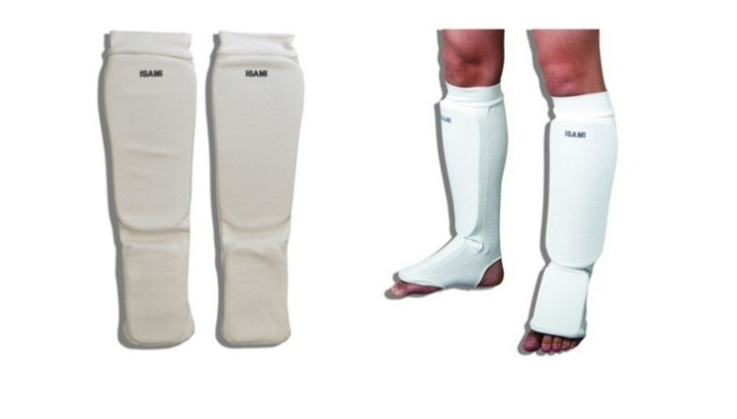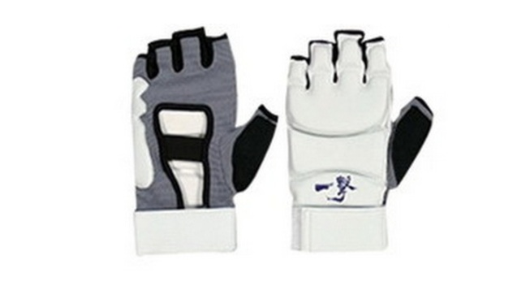
1.Защита стопа-голень, чулочного типа, белая. 2.Накладки на руки, перчатки-шингарды
белые, с защитой суставов
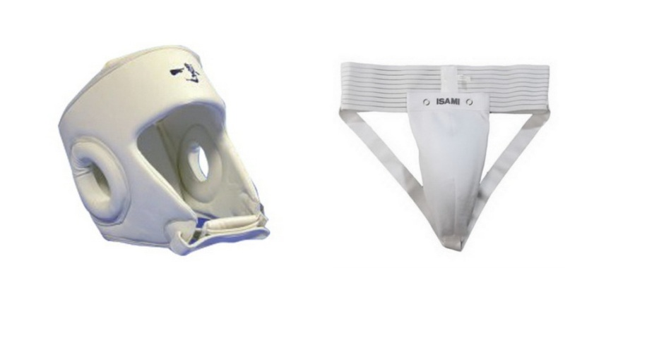

3. Шлем. 4. Защита на пах.

5. Протектор на грудь установленного образца, белый, живот должен быть открыт.
